**UR10机器人运动学分析与轨迹规划研究**

1. 引言

本次研究以 UR10机械臂为研究对象，对其进行运动学分析与轨迹规划研究。采用 D-H 方法对机械臂的正、逆运动学进行分析。并基于ROS对UR10机械臂进行仿真和轨迹规划。

1. UR10机器人坐标系建立

UR10 型机器人有 6 个自由度，其结构如图 1 所示。各关节均为旋转关节。其机构主要参数如下：

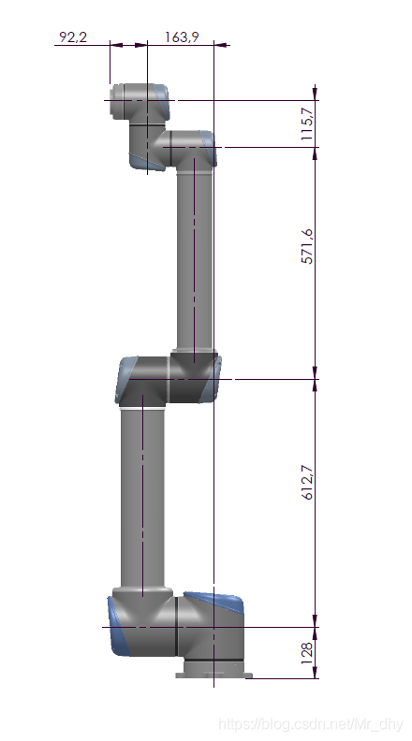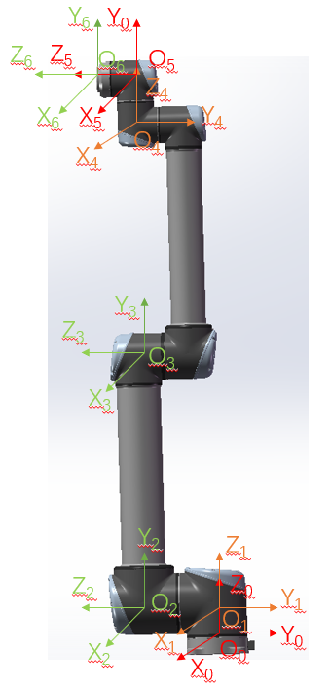

图 1 UR10机械臂机构简图及主要参数 图 2 UR10 型机器人的结构模型与坐标系分布

为了完成机械臂的正运动学计算，采用 D-H 方法建立各连杆的坐标系，D-H参数如表 1 所示。

表 1 D-H参数

|  |  |  |  |  |  |
| --- | --- | --- | --- | --- | --- |
| 杆件 | di/mm | αi/mm | ai/mm | θi/（°） | 关节角范围/（°） |
| 1 | 127.3 | 90 | 0 | θ1(0) | -360~360 |
| 2 | 0 | 0 | -612 | θ2(0) | -360~360 |
| 3 | 0 | 0 | -572.3 | θ3(0) | -360~360 |
| 4 | 163.9 | 90 | 0 | θ4(0) | -360~360 |
| 5 | 115.7 | -90 | 0 | θ5(0) | -360~360 |
| 6 | 92.2 | 0 | 0 | θ6(0) | -360~360 |

1. 运动学分析

1.正运动学分析

已知机械臂各关节的变量参数求解其末端执行器的位姿即为运动学正解问题。由图 1 中 D-H 坐标系可知，从连杆 i-1 到连杆 i 的齐次变换矩阵

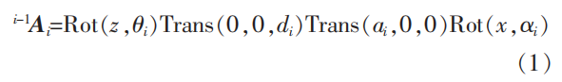 

展开式（1）可得

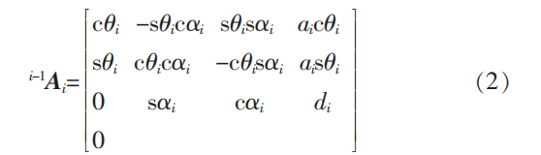

式（2）中，s＝sin，c＝cos。

根据表 1 中各连杆的参数值，得到相邻连杆之间的齐次变换矩阵 i-1Ai。 将从基坐标系到机器人末端执行器之间的齐次变换矩阵连续相乘，即可得到机械臂末端执行器相对于基坐标系的位姿矩阵

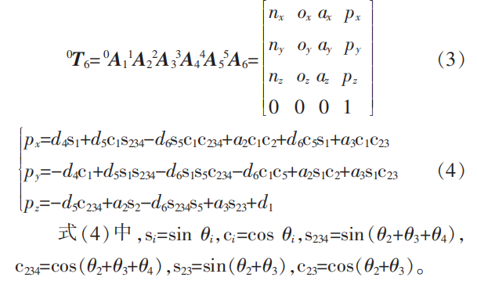

式（4）中，si＝sinθi，ci＝cosθi，s23=sin（θ2＋θ3），c23=cos（θ2＋θ3），s234=sin（θ2＋θ3＋θ3），c234=cos（θ2＋θ3＋θ4）。

2.逆运动学分析

运动学逆解是正解的逆过程，将式（3）调整为左右等式的形式，即

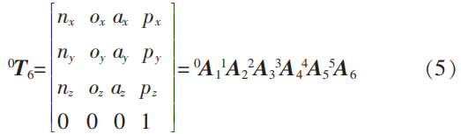

在式（5）两侧同时左乘 0A1－1 和 5A6－1，根据等式两侧相等条件可得：



对式（6）采用三角函数运算得出第 1 个关节的角位移

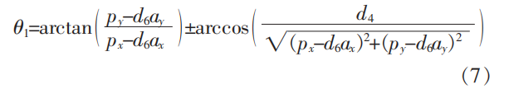

在式（5）两侧左乘0A1－1，根据等式两侧第3行第4列相等，第3行第1列和第4列分别相等，计算得第5、第6个关节的角位移：

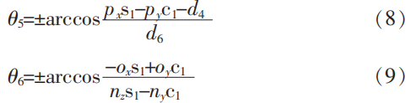

由于计算较复杂，中间计算省略，此处只列出θ2~θ4 计算结果：

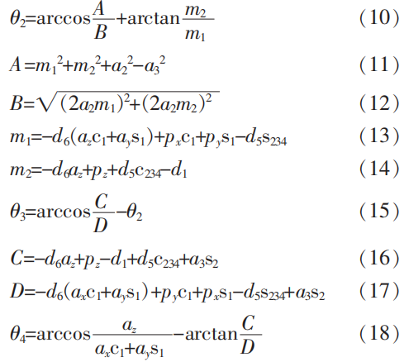

3.具体计算

手动计算比较困难，我使用python编写代码进行运算。

（1）导入所需的库和函数，如numpy、matplotlib等。

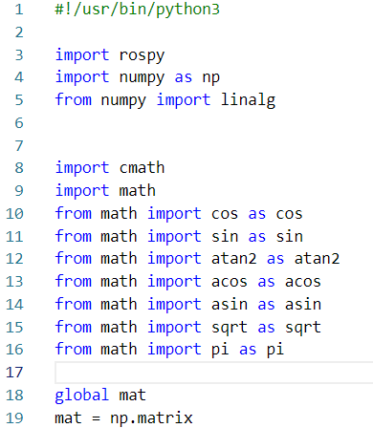

（2）定义RobotKinematics类，进行ROS初始化，使用ROS参数服务器获取需要的D-H参数（关节长度、关节偏移、连杆长度、关节角度）和目标位置矩阵target_pos。

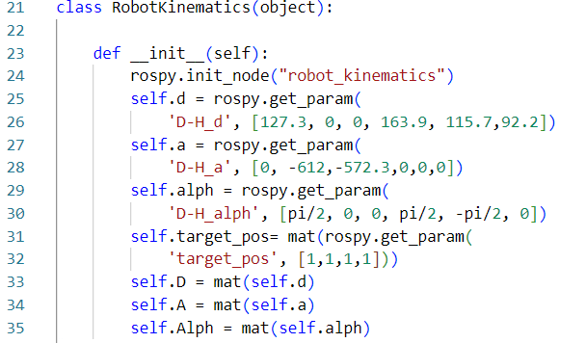

（3）定义正向运动学函数AH，根据D-H参数和给定的关节角度计算末端执行器的变换矩阵。

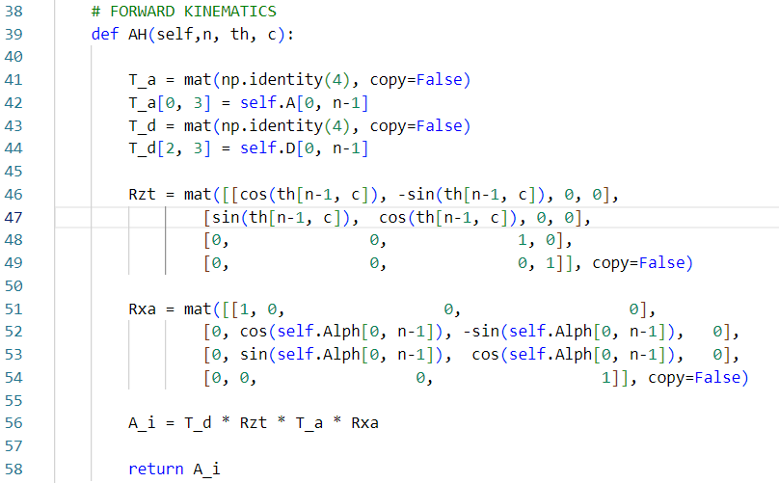

（4）定义正向运动学函数HTrans，函数调用AH函数计算各个关节的变换矩阵，然后将它们相乘得到整体的正向运动学矩阵T_06。

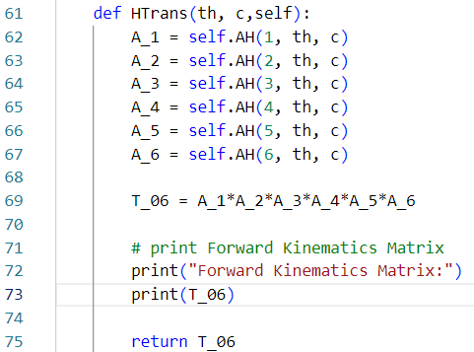

（5）定义逆向运动学函数invKine，根据末端执行器的目标位置，计算关节角度。

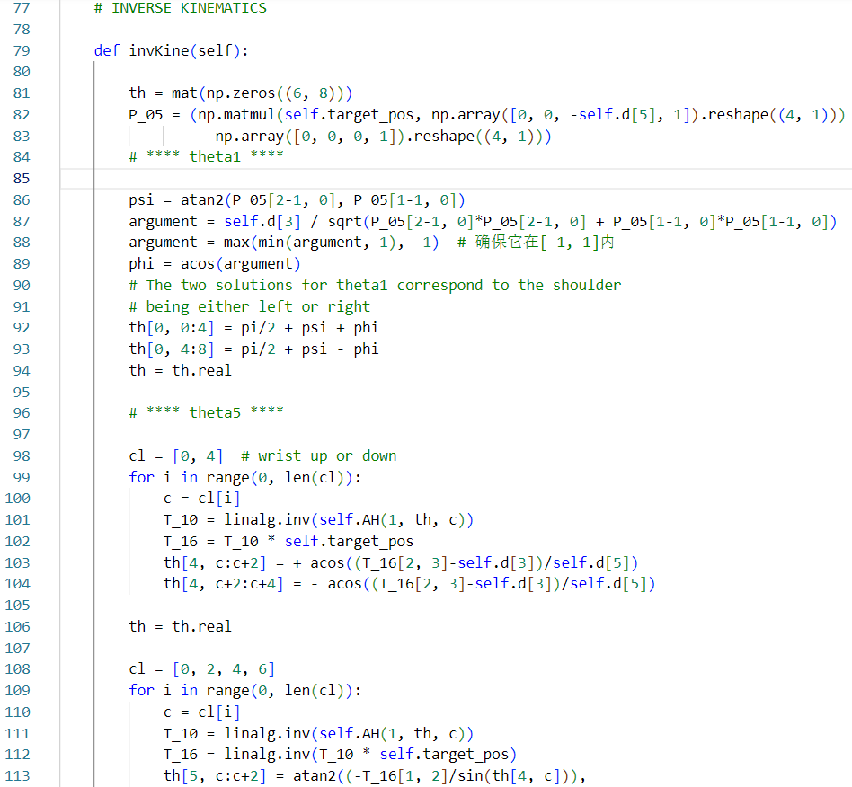

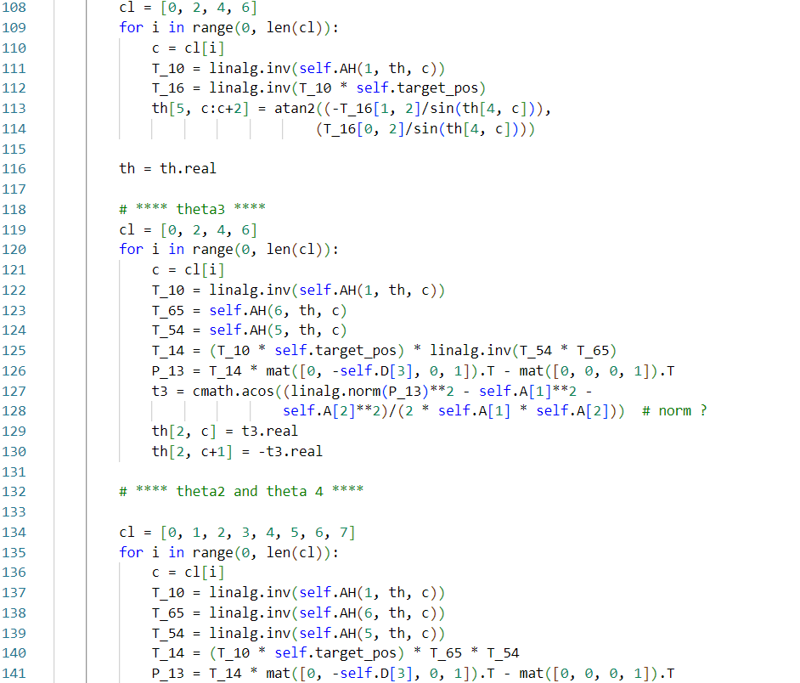

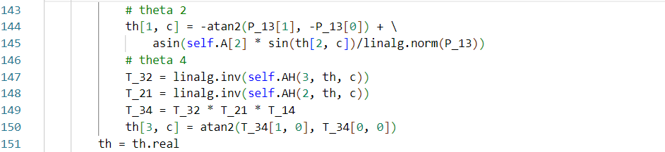

（5）打印并返回结果。

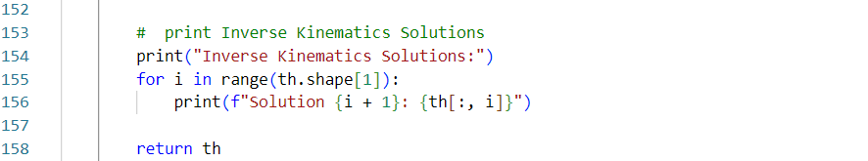

（6）flow函数调用 invKine计算逆运动学，然后输出结果，并调用 HTrans计算正运动学。run函数是ROS节点的运行函数，以20Hz的频率运行flow函数

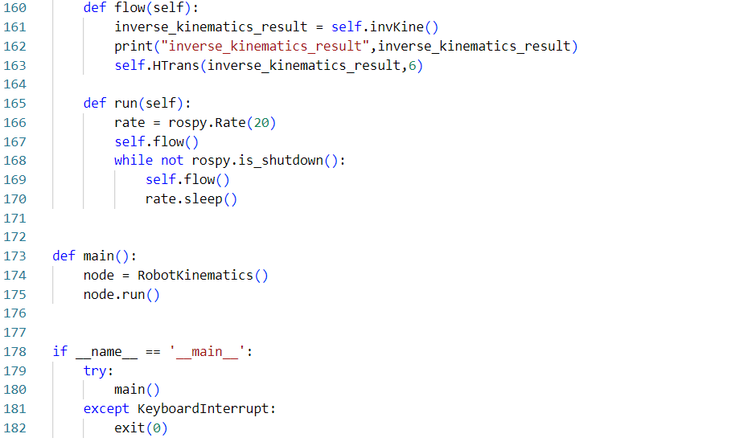

四、Gazebo仿真

1.建模

使用SolidWorks对官方模型进行D-H建系，使用sw2urdf插件导出机械臂的urdf文件。由于需要在Gazebo中进行模拟仿真，并使用MoveIt进行运动学分析和轨迹规划。参考xacro文件编写规范，将urdf文件转换为xacro文件，并建立自己的ROS功能包，整个文件的目录如下：

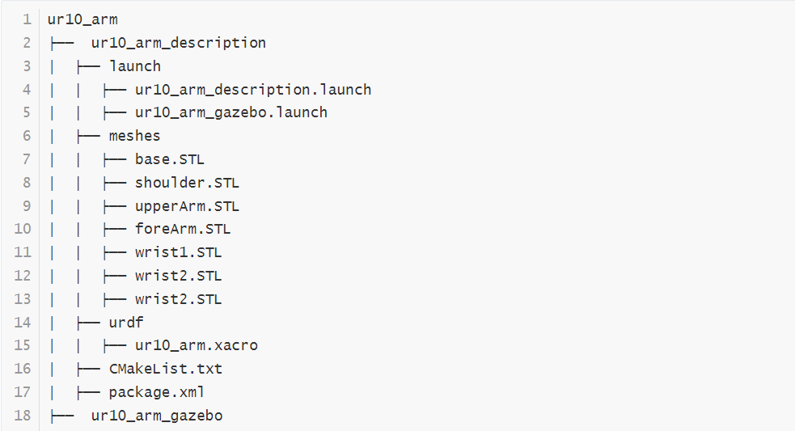

其中launch文件中存有我们需要启动的launch文件，meshes里面为导出的模型，urdf里为对机械臂的描述。

2.仿真

使用gazebo建模效果如图：

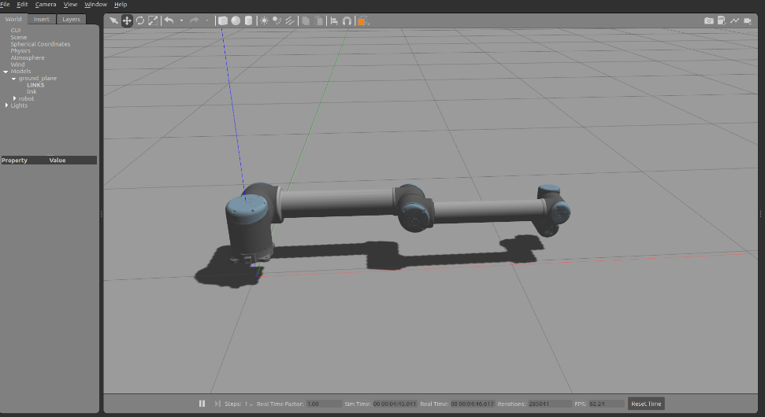

图 3 UR10机械臂Gazebo建模效果

1. 轨迹规划

参考wiki使用Moveit assitant完成逆运动学功能包建立，建立完成后启动demo并开启rviz进行可视化。

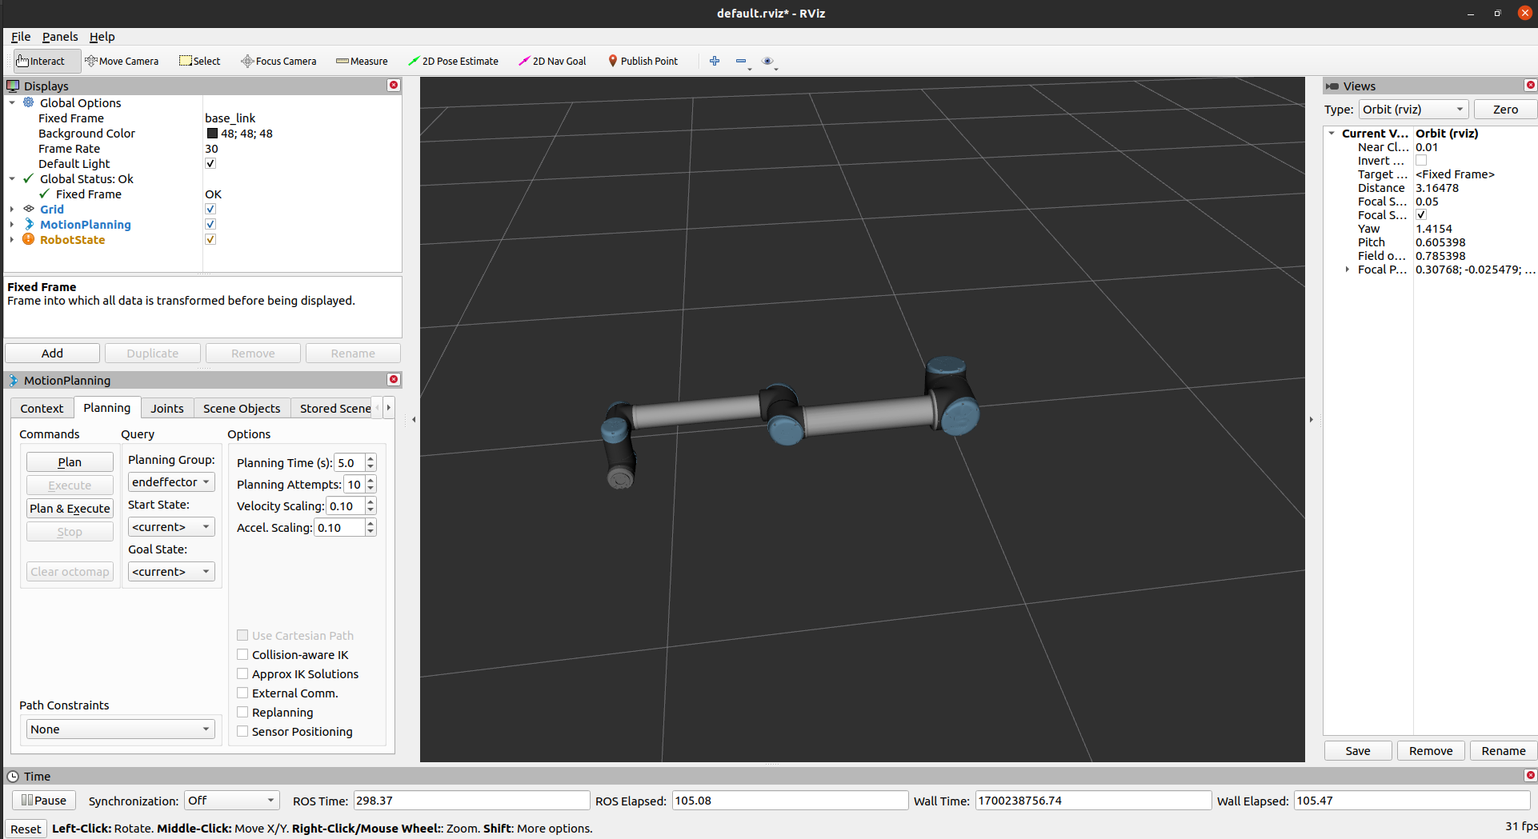

图 4 UR10机械臂Rviz可视化界面

本次运动学算法插件为kdl ，使用RRT算法进行规划。同时了解如TRAC-IK、IKFAST的运动学插件，其中TRAC-IK也是一种基于数值解的运动学插件在算法层面上进行了很多改进，求解效率高了很多。而IKFAST是一种基于解析算法的运动学插件，可以求解任意复杂运动链的运动学方程并保证每次求解的一致性，整体来说，IKFAST比较稳定快速，一般5us的速度可完成运算

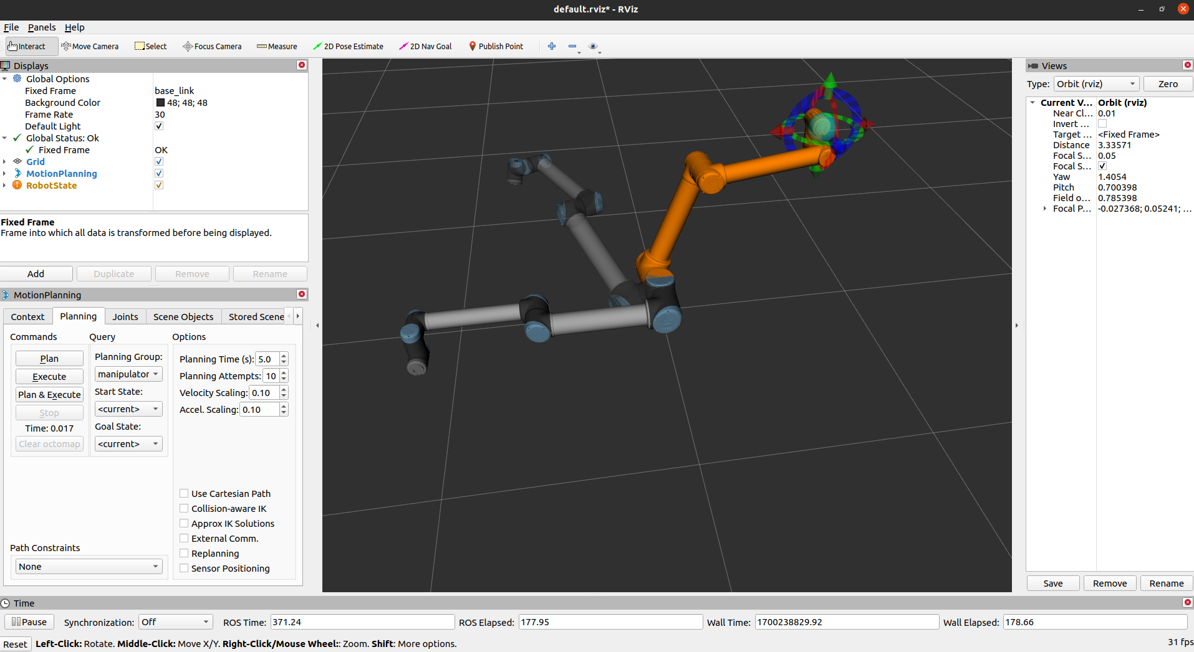

图 5 逆运动学求解及轨迹规划过程

1. 结语

本文对UR10进行了正逆运动学分析，同时采用SolidWorks建立了适用于Gazebo仿真的urdf文件，并使用ROS进行了运动学分析与轨迹规划。

几点遗憾：

可能因为一些参数设置的不正确，导致gazebo中机器人并没有跟着rviz中的机械臂一起运动。后续有时间再进行完善。

参考wiki的插件编辑方法，尝试编写自己的A*算法插件，由于对MovIt接口并不熟悉，并且机械臂的轨迹规划与车辆的路径规划并不完全相同，未能达到理想的结果。

**参考文献**

[1]吴璞,夏长林,景鸿翔.UR5机器人运动学分析与轨迹规划研究[J].煤矿机械,2021,42(04):

[2] 侃侃_天下. UR系列 DH参数[EB/OL].csdn,2021-01-21[2022-11-17]. https://blog.csdn.net/douzi949389/article/details/122614717

[3] 遨博学院. 遨博协作机器人ROS开发 - 遨博E5 DH参数SolidWorks建模[EB/OL].csdn,2023-07-25[2022-11-17].https://blog.csdn.net/douzi949389/article/details/122614717

[4] 遨博学院. 遨博协作机器人ROS开发 - SolidWorks插件生成机械臂URDF功能包[EB/OL].csdn,2023-07-25[2022-11-17].https://blog.csdn.net/aubo_academy/article/details/125674019?spm=1001.2014.3001.5502

[5] 遨博学院. 遨博协作机器人ROS开发 - 自定义运动学求解器算法插件[EB/OL].csdn,2023-07-25[2022-11-17].https://blog.csdn.net/aubo_academy/article/details/126970741?spm=1001.2014.3001.5502

[6] 果椰夫斯基. ROS仿真机械臂正逆运动学[EB/OL].csdn,2023-07-25[2022-11-17].https://zhuanlan.zhihu.com/p/573972863